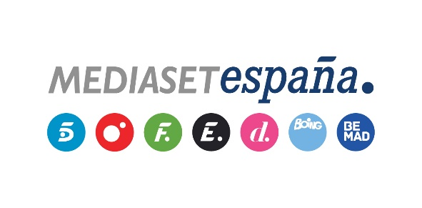
Madrid, 23 de abril de 2018

Balance marzo 2018

Según datos de MMX Multiplataforma y Videometrix (sólo PC) de ComScore
Mediaset España, grupo audiovisual líder en marzo en consumo de vídeo online con 89,9 millones de reproducciones

- Se sitúa por encima de Atresmedia en consumo de vídeos (68,2 millones) y triplica ampliamente la cifra de RTVE (28,7 millones de vídeos)
- Mediaset España alcanza en marzo 12,8 millones de usuarios únicos, su mejor resultado histórico
- Telecinco.es (9 millones de usuarios únicos) obtiene su mejor resultado desde octubre de 2015 y se impone a Antena3.com (8,6 millones de usuarios únicos)
- Con 17,6 millones de vídeos consumidos, multiplica por ocho a su competidor, que se sitúa en 2,4 millones
- Mitele.es lidera el consumo de vídeo con 65,4 millones de vídeos vistos, superando por octavo mes consecutivo a Atresplayer (58,6 millones e vídeos vistos)
- Por su parte, Cuatro.com alcanza los 4,7 millones de vídeos en PC situándose por encima de LaSexta.com, que cierra el mes de marzo con 1,4 millones de vídeos
- Mtmad despide marzo con 895.000 vídeos consumidos en PC, situándose por segundo mes consecutivo por delante de Flooxer

Mediaset España ha revalidado en el mes de marzo su liderazgo en consumo de vídeos online situándose nuevamente como el grupo audiovisual de referencia con 89,9 millones de vídeos consumidos, superando a Atresmedia, con 68,2 millones de vídeos consumidos y triplicando ampliamente a RTVE (28,7 millones).

Además, Mediaset España ha alcanzado este mes 12,8 millones de usuarios únicos, su mejor resultado histórico. Por cabeceras, Telecinco.es, con 17,6 millones de vídeos consumidos y 9 millones de usuarios únicos (su mejor resultado desde octubre de 2015), se ha vuelto a situar al frente de las webs de cadenas de televisión en consumo de vídeo online, frente a los 2,4 millones de vídeos y 8,6 millones de usuarios únicos de Antena3.com.

Por su parte, Cuatro.com (4,7 millones de vídeos) se ha vuelto a imponer a LaSexta.com (1,4 millones de vídeos); Mitele.es (65,4 millones de vídeos), el portal de contenidos en directo y a la carta de Mediaset España, supera por octavo mes consecutivo a Atresplayer (58,6 millones); mientras que Mtmad termina marzo con 895.000 vídeos consumidos en PC, situándose por segunda vez consecutiva por delante de Flooxer.

